如何洗印背胶（不干胶）照片

一、询问本地照像馆或洗印店，绝大多数的店铺都有此项服务，若本地没有请参看后面的方法；

二、到成都洗印，成都的照像馆或洗印店绝大多数都有此项服务，若未找到或没有时间到成都洗印，请参看后面的方法；

三、网上购买背胶相纸（淘宝、京东等网络商城均有销售），然后自行到当地照像馆或洗印店打印照片；
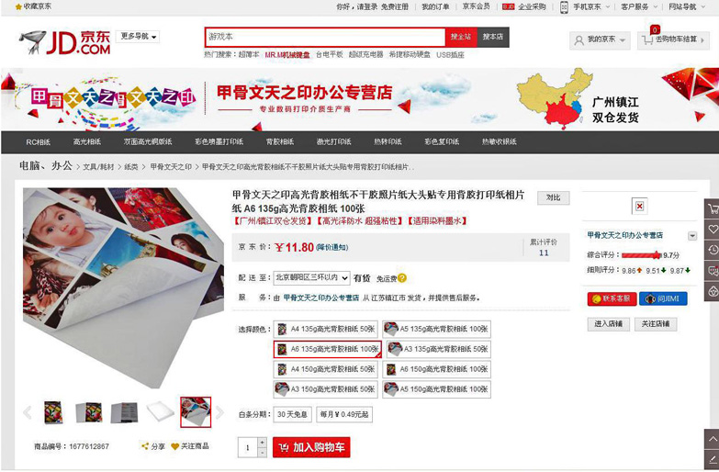

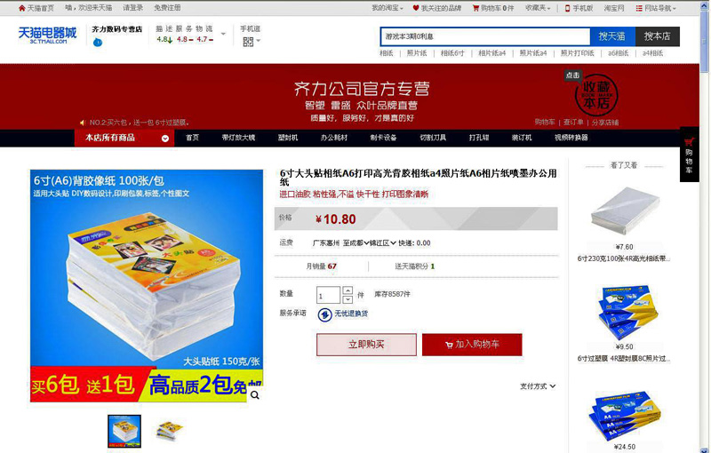

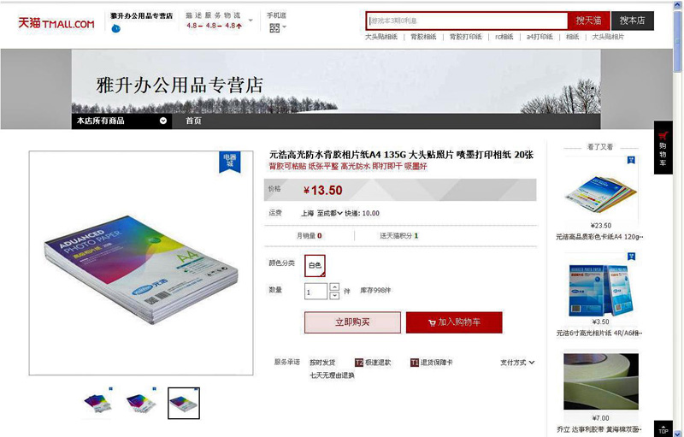

四、网上洗印背胶照片（天猫、淘宝和一淘网上有很多店家可选），将照片传给网店，对方会洗印好并按你的要求快递到家；
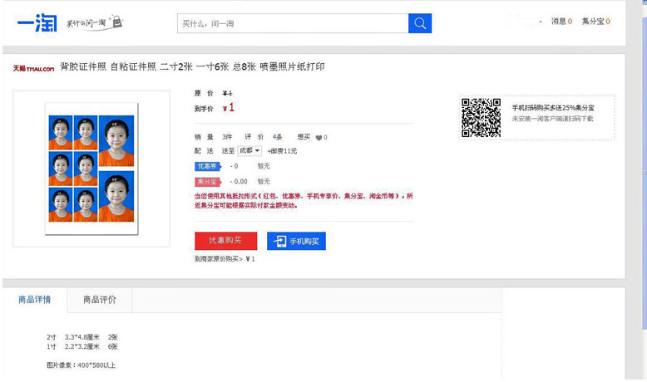

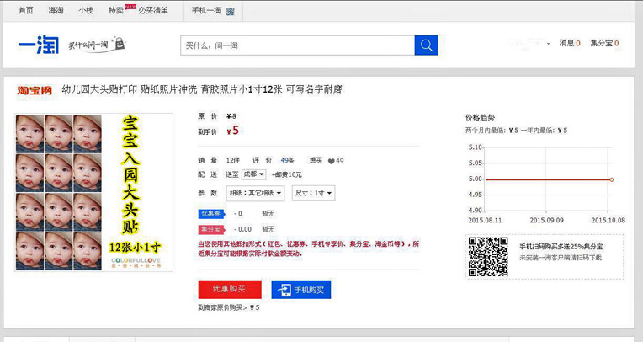

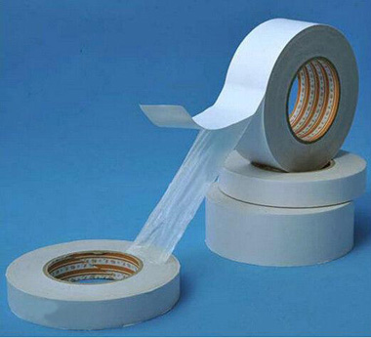
五、如果找不到洗印的地方、没时间到成都洗印或完全不懂网购，那么请自行到本地文具店购买10-15毫米及其以上宽度的双面胶带，将胶带粘贴在准备好的1寸免冠照背后并修剪整齐，即成背胶照片；

六、如果背胶照片背面是蜡光纸（不利于书写姓名和身份证号），或照片比较薄（书写信息会使照片表面凸起变形影响美观），请先用裁剪好的白纸片写好信息，然后用双面胶粘到照片背面即可；
七、自行贴双面胶的注意事项；
1. 必须是10-15毫米及其以上宽度的双面胶带，用一张双面胶将照片背面贴满；
2. 不能用单张或多张窄双面胶一次或多次粘贴拼合，下图均为不合格的制作方式：
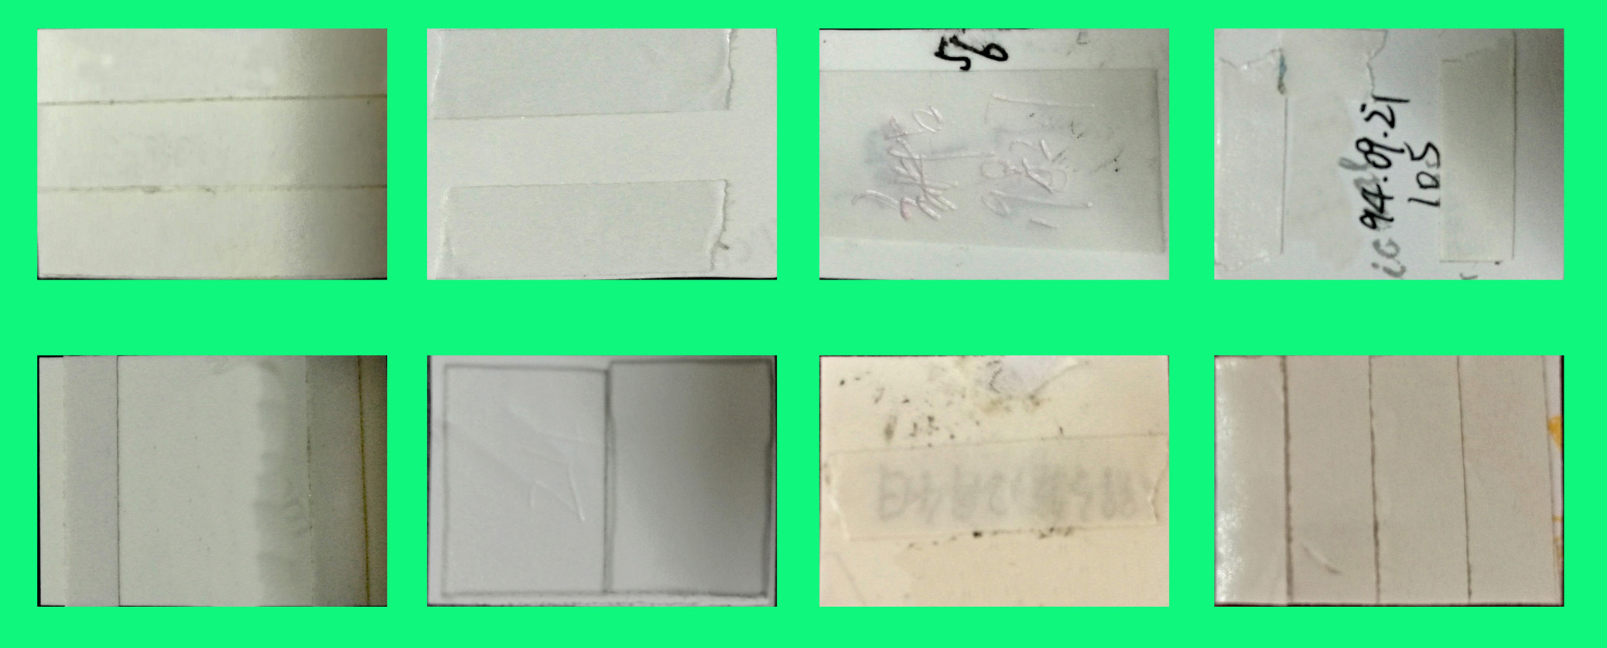

3. 打印背胶照片务必选择有一定厚度的背胶像纸，所有超薄型包括大头贴型的背胶照片均会在数月至数年内显著褪色和脱胶，为确保学位证书质量，请各位申请学位的同学一定要重视这一问题。

